# 人教A版2019 必修第二册 期末测试卷03

高一数学 参考答案

**一、选择题**

|  |  |  |  |  |  |  |  |  |  |  |  |
| --- | --- | --- | --- | --- | --- | --- | --- | --- | --- | --- | --- |
| 1 | 2 | 3 | 4 | 5 | 6 | 7 | 8 | 9 | 10 | 11 | 12 |
| B | D | D | C | A | C | B | A | C | D | C | ABD |

**二、填空题**

13.【 $3+i$】因为 $z_{1}=1+2i,z_{1}+z_{2}=2+i,$ 所以 $z_{2}=2+i-\left(1+2i\right)=1-i.$

所以 $z_{1}·z_{2}=\left(1+2i\right)\left(1-i\right)=3+i$

14.【 $\frac{π}{3}$】 $\left(a+2b\right)·\left(a-b\right)={|a|}^{2}+\left|a\right|\left|b\right|cos<a,b>-2{\left|b\right|}^{2}=-8,$ 解得

$cos<a,b>=-\frac{1}{2}$，所以 $a$ 与 $b$ 的夹角为 $\frac{π}{3}$

15.【0.85】由互斥事件的概率公式，所求概率为P=0.25+0.45+0.15=0.85

16.【 $\frac{64π}{3}$】如图，取AD的中点E，连接PE，则PE⊥平面ABCD，设外接球的球心为 $O$，连接AC，BD交于 $O'$，直线PB与CD所成的角即直线PB与AB所成的角，即∠ABP，在Rt△DAB中， $O^{'}B=\frac{\sqrt{2^{2}+4^{2}}}{2}=\sqrt{5},$ 设 $PE=x,$ 则 $PE=\sqrt{1^{2}+x^{2}}$,

$PB=\sqrt{x^{2}+17},$ 在△PAB中， ${PA}^{2}=4^{2}+{PB}^{2}-2×4×PB·cos∠ABP$，解得 $x=\sqrt{3}(舍负)$，所以 ${OO}^{'}=\frac{\sqrt{3}}{3},$ 设外接球的半径为R，则 $R=\sqrt{\frac{1}{3}+5}=\frac{4\sqrt{3}}{3}$,所以该外接球的表面积为 ${4πR}^{2}=\frac{64π}{3}.$

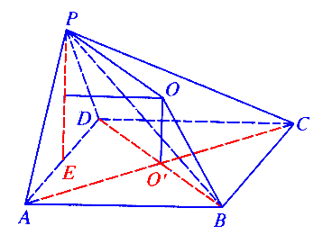

17.(1)因为 $\left(a-b\right)·\left(a+b\right)=\frac{1}{2}$，所以 $a^{2}-b^{2}={\left|a\right|}^{2}-|{b|}^{2}=\frac{1}{2}$，

又因为 $\left|a\right|=1,a$· $b=\frac{1}{2}$,所以 $\left|b\right|=\frac{\sqrt{2}}{2},$ 所以 $cos<a,b>=\frac{a·b}{|a||b|}=\frac{\sqrt{2}}{2}.$

即向量 $a$, $b$ 的夹角为 $\frac{π}{4}$

(2) $\left|a-2b\right|=\sqrt{{(a-2b)}^{2}}=\sqrt{a^{2}-4a·b+4b^{2}}=1.$

18.(1)因为 $a=b cosC+\frac{\sqrt{3}}{3}c sinB,$ 所以 $sinA=sinB·cosC+\frac{\sqrt{3}}{3}sinC·sinB$，

所以 $\sin\left(B+C\right)=sinB·sinC+\frac{\sqrt{3}}{3}sinC·sinB$,

即 $sinB·cosC+cosB·sinC=sinB·cosC+\frac{\sqrt{3}}{3}sinC·sinB,$

所以 $cosB·sinC=\frac{\sqrt{3}}{3}sinC·sinB$,因为 $sinC≠0$，∴ $tanB=\sqrt{3},$ 所以 $B=\frac{π}{3}$

(2)由余弦定理得 $b^{2}=a^{2}+c^{2}-2ac·cosB=a^{2}+c^{2}-ac$,因为 $2b=a+c$，

所以 ${(\frac{a+c}{2})}^{2}=a^{2}+c^{2}-ac$,化简得 ${(a-c)}^{2}$，所以 $a=c$,又因为 $B=\frac{π}{3}$，所

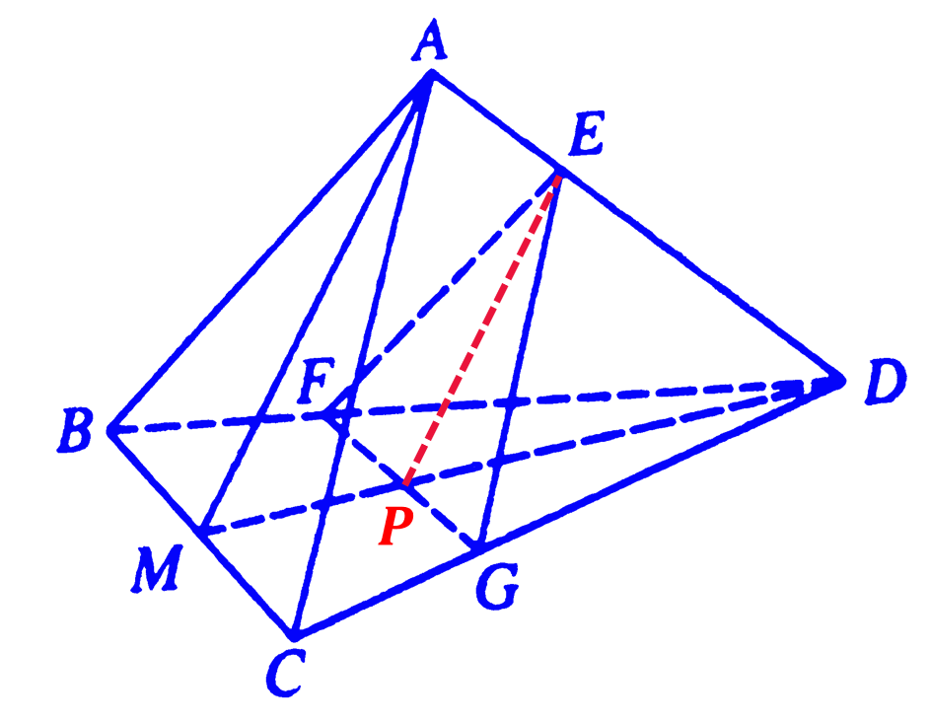以△ABC为等边三角形.

19.(1)设DM与FG交于点P，连接PE.

在△BCD中，易知FG//BC，∴ $\frac{DP}{PM}=\frac{DF}{FB}=\frac{2}{1}.$

∵ $λ=\frac{1}{3}$，∴ $\frac{DE}{EA}=\frac{2}{1}$,∴ $\frac{DP}{PM}=\frac{DE}{EA}$，∴在△AMD中，

PE//AM，又∵PE $⊂$ 平面EFG，AM $⊄$ 平面EFG，

∴AM//平面EFG.

(2)∵AB=AC，DB=DC，M为BC中点，∴AM⊥BC，DM⊥BC，又∵AM∩DM=M，所以

BC⊥平面ADM.∵FG//BC，∴FG⊥平面ADM，又∵FG $⊂$ 平面EFG，所以平面

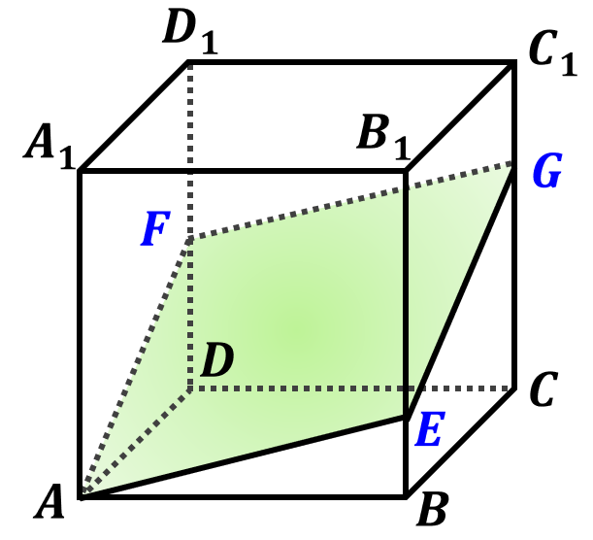ADM⊥平面EFG， 得证.

20.(1)截面AEGF如图所示，其中点G为

棱CC1上靠近点C1的四等分点.

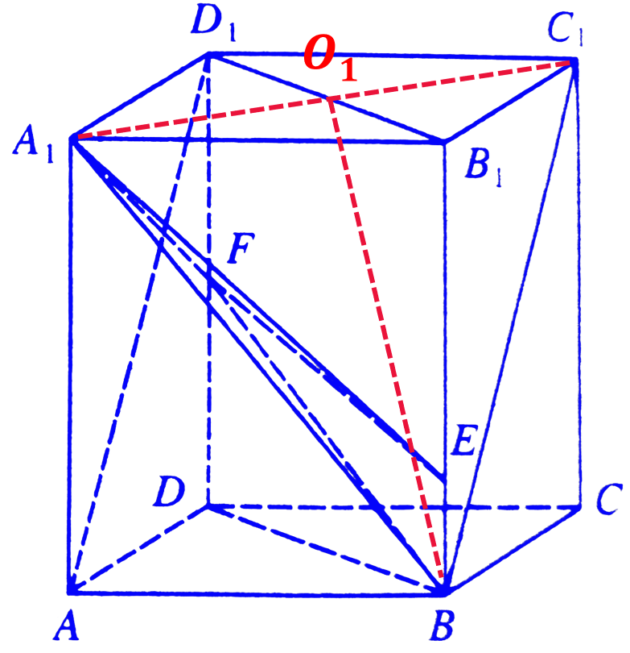

(2)连接A1C1，设其与B1D1的交点为，连接，

由题意可知AB⊥平面BCC1B1，∵BC平面BCC1B1，BC1平面BCC1B1，∴AB⊥BC，AB⊥BC1，∴∠C1BC即为二面角C1-AB-C的平面角，∴∠C1BC=60°，

所以∵四边形A1B1C1D1为正方形，∴A1C1⊥B1D1，又∵A1C1⊥B1B，

B1B∩B1D1=B1，∴A1C1⊥平面BB1D1D，∴直线为直线在平面BB1D1D上

的投影，∴∠即为直线A1B和平面BB1D1D所成的角.在Rt△中，

∴即直线直线A1B和平面BB1D1D所成的角的余弦值为

(3)∵BE=BB1，∴

由(2)知⊥平面，又∵ $A_{1}O_{1}=\sqrt{2}$，

∴ $V_{A_{1}-EBF}=\frac{1}{3}×\frac{\sqrt{6}}{2}×\sqrt{2}=\frac{\sqrt{3}}{3}.$

21.(1)分别求出每组的频率，画出的频率分布直方图如图所示：

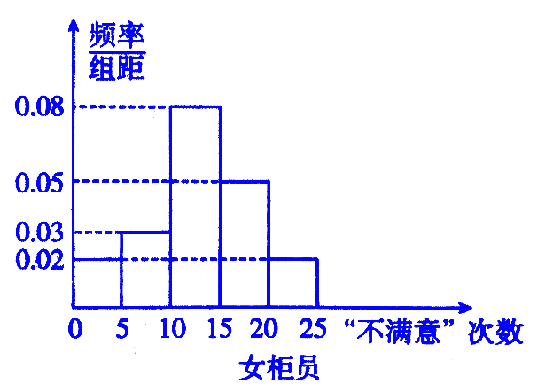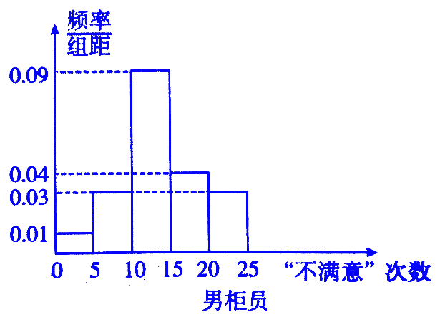

设女、男柜员员工的月平均不满意次数分别为 $x,y$，则

$x=\frac{1}{20}\left(2×2.5+3×7.5+8×12.5+5×17.5+2×22.5\right)=13,$

$y=\frac{1}{20}\left(1×2.5+3×7.5+9×12.5+4×17.5+3×22.5\right)=13.75,$

因为 $x<y$，所以女员工的满意度比男员工的高.

(2)在抽取的员工中，女员工不满意次数不少于20的员工人数为2人，男员工为3人，运用枚举法易知，任意抽取3人的情况有10种，男柜员不少于女柜员的情况有7种，所以所求概率为 $P=\frac{7}{10}$.

22.(1)在Rt△GPC中，PG=2，∠PCA=30°，所以CP= $\frac{2}{sin30°}=4m,$

BP= $\frac{PH}{sin⁡(180°-120°-30°)}=\frac{3}{sin30°}=6m,$ ∴BC=BP+CP=6+4=10m

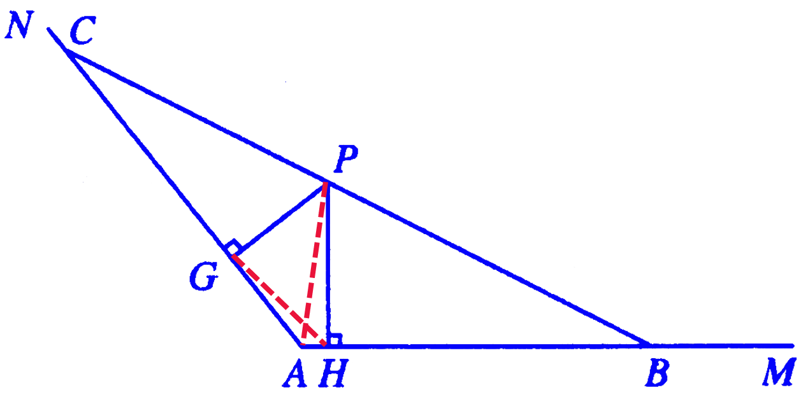(2)连接GH，AP，∵∠GPH=180°-120°=60°，

在△GPH中，由余弦定理得

${GH}^{2}=2^{2}+3^{2}-2×2×3×cos60°=7$

所以GH= $\sqrt{7}$，由正弦定理得

$AP=\frac{GH}{sin60°}=\frac{2\sqrt{21}}{3}m$,即点A到点P的距离为 $\frac{2\sqrt{21}}{3}m.$

(3) $S_{△ABC}=S_{△APC}+S_{△APB}=\frac{1}{2}×2×AC+\frac{1}{2}×3×AB=AC+\frac{3}{2}AB,$

因为 $S_{△ABC}=\frac{1}{2}AC·AB·sin120°=\frac{\sqrt{3}}{4}AC·AB$,

所以 $AC·AB=\frac{4}{\sqrt{3}}\left(AC+\frac{3}{2}AB\right)≥\frac{4}{\sqrt{3}}×2\sqrt{AC·\frac{3}{2}AB}=4\sqrt{2}·\sqrt{3AC·AB}$，

即 $AC·AB≥32,$ 所以 $S_{△ABC}=\frac{\sqrt{3}}{4}AC·AB=8\sqrt{3}m^{2}$，

当且仅当 $AC=\frac{3}{2}AB$，即 $AB=\frac{8\sqrt{3}}{3}$ 时等号成立，所以当 $B=\frac{8\sqrt{3}}{3}m$ 时，三角

形ABC区域面积最小，最小值是 $8\sqrt{3}m^{2}.$